Se entregan becas a jóvenes para que estudien en la ENA

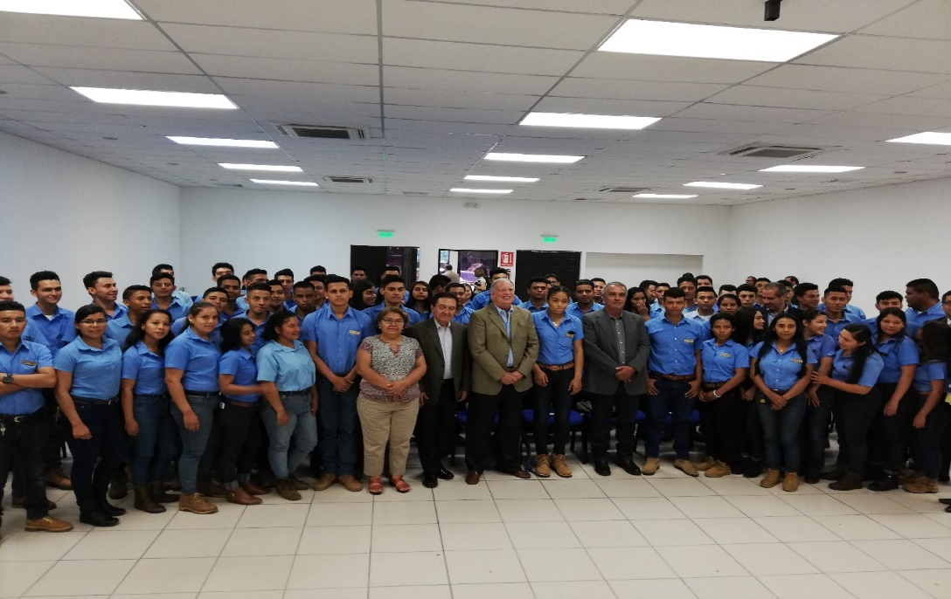
El Insaforp entregó 75 becas a igual número de jóvenes para que realicen sus estudios en la Escuela Nacional de Agricultura “Roberto Quiñónez”, con un monto que supera los 329 mil dólares.
El evento fue presidido por el Presidente de Insaforp, Lic. Ricardo Montenegro y el Director de la ENA, Ing. José Cambara.
Este programa de capacitación apoya a la formación técnica agrícola de jóvenes becarios en la Escuela Nacional de Agricultura-ENA, en apoyo al GOES.
El programa es desarrollado por la Escuela Nacional de Agricultura “Roberto Quiñónez”. Su objetivo es el de contribuir en la formación integral y pertinente del recurso humano en ciencias agropecuarias que fortalezca el desarrollo del país.
En el año 2006, el INSAFORP inició el apoyo con el financiamiento de 50 becas anuales completas por tres años de estudio, para estudiantes que hayan ocupado los primeros lugares dentro de los requisitos de ingreso establecidos por la ENA y que califiquen como beneficiarios, de acuerdo a los estudios económicos y sociales realizados para tal propósito. Sin embargo, a partir del año 2013 el apoyo se incrementó a 75 becas completas de 3 años de estudio, manteniéndose las mismas condiciones antes mencionadas.
Los becarios tienen la oportunidad de optar a obtener, mediante dos años adicionales de estudio en la modalidad semi-presencial, el título de Licenciatura de Administración de Agronegocios que la Universidad Centro Americana José Simeón Cañas (UCA) está ofreciendo a los graduados de la ENA.

